Ministerul Educației al Republicii Moldova Colegiul Universității Tehnice a Moldovei
Specialitatea: Programarea și analiza produselor program

PROIECT DE CURS

Disciplina: Elaborarea aplicațiilor .NET
Tema: Gestiunea și securizarea parolelor prin aplicație desktop WinForms

Efectuat: st.gr. PAPP-221 Tintari Razvan
Verificat: prof.dis.teh Moraru Magdalena

Chișinău 2026

CUPRINS
INTRODUCERE 3
- ANALIZA DOMENIULUI DE STUDIU 4
  - Importanța temei 4
  - Sisteme similare cu proiectul realizat 5
  - Scopul, obiectivele și cerințele sistemului 6
- MODELAREA ȘI PROIECTAREA SISTEMULUI INFORMATIC 8
  - Descrierea comportamentală a sistemului 8
  - Modelarea vizuală a fluxurilor 10
  - Stările de tranzacție a sistemului 11
  - Relațiile de dependență între componentele sistemului 13
- REALIZAREA SISTEMULUI 15
  - Tehnologia WinForms pentru interfața utilizator 15
  - C# .NET și logica de business 17
  - Gestiunea locală a datelor cu JSON și criptare AES-256 18
  - Securitatea și validarea datelor în sistem 20
- DOCUMENTAREA PRODUSULUI REALIZAT 22
  - Funcționalitatea generală 22
CONCLUZIE 25
BIBLIOGRAFIE 26

INTRODUCERE

Securitatea digitală a devenit una dintre cele mai presante provocări ale societății contemporane, în special în contextul în care o mare parte din viața profesională, financiară și socială a migrat în mediul online. Odată cu această digitalizare accelerată, un utilizator mediu a ajuns să gestioneze zeci sau chiar sute de conturi online distincte, fiecare necesitând credențiale de acces. Această multitudine de conturi conduce frecvent la un comportament riscant din partea utilizatorilor: reutilizarea parolelor pentru multiple servicii sau utilizarea unor parole extrem de simple, ușor de ghicit. Aceste practici reprezintă o vulnerabilitate majoră, facilitând atacurile de tip brute-force, dicționar sau compromiterea în lanț a conturilor în cazul unei breșe de securitate.
Pentru a soluționa problema fragmentării și a gestionării defectuoase a credențialelor, a fost conceput proiectul „Nexus Password Vault Pro”. Acesta reprezintă un manager de parole desktop complet și securizat, dezvoltat utilizând ecosistemul modern C# .NET 8.0 și tehnologia Windows Forms (WinForms). Soluția propusă își propune să elimine efortul memoriei umane în reținerea parolelor complexe, permițând utilizatorului să își securizeze întreaga identitate digitală sub protecția unei singure parole master, unică și puternică.
Spre deosebire de numeroasele servicii comerciale bazate pe stocare în cloud, Nexus Password Vault Pro adoptă paradigma „Zero-Knowledge” strict la nivel local. Aceasta înseamnă că aplicația funcționează complet offline, stocând baza de date pe dispozitivul utilizatorului într-un fișier criptat, folosind cele mai riguroase standarde industriale actuale, precum algoritmul AES pe 256 de biți în modul CBC și derivarea cheilor criptografice prin PBKDF2. Prin combinarea unei interfețe grafice intuitive cu un nucleu tehnologic puternic securizat, produsul final demonstrează cum tehnologiile desktop native pot asigura intimitatea și confidențialitatea absolută a datelor sensibile.

ANALIZA DOMENIULUI DE STUDIU

Gestionarea eficientă și securizată a credențialelor digitale este o necesitate fundamentală a erei informaționale. Analiza domeniului de studiu urmărește evidențierea contextului actual, evaluarea soluțiilor deja existente pe piață și definirea clară a cerințelor funcționale care să justifice utilitatea unei noi aplicații dedicate securității cibernetice personale.

  - Importanța temei

Vulnerabilitățile generate de gestionarea umană a parolelor constituie în prezent principala cauză a incidentelor de securitate cibernetică. Conform rapoartelor anuale publicate de instituțiile specializate, un procent covârșitor din intruziunile cu succes sunt rezultatul utilizării parolelor slabe sau compromise. Atacatorii cibernetici folosesc instrumente automatizate masive pentru a testa credențiale extrase din baze de date scurse pe internet (fenomenul de credential stuffing). Când un utilizator folosește aceeași parolă pe un forum nesecurizat și pe contul bancar, ambele sunt compromise simultan. Din acest motiv, utilizarea unor parole lungi, aleatorii și unice pentru fiecare platformă este singura strategie viabilă.
În acest peisaj, deși managerii de parole cloud-based au câștigat o cotă uriașă de piață datorită comodității sincronizării între dispozitive, aceștia prezintă riscul de a atrage atacuri direcționate asupra serverelor centrale. Breșele de securitate masive suferite de unii giganți din domeniu au demonstrat că stocarea parolelor a milioane de utilizatori pe serverele unei singure companii creează un „single point of failure”. Astfel, a reapărut necesitatea acută pentru soluții de tip
„offline-first” sau manageri locali, unde datele nu părăsesc niciodată discul fizic al proprietarului. Arhitectura locală protejează utilizatorul de vulnerabilitățile infrastructurilor terțe.
Un aspect crucial în arhitectura unui manager de parole local îl reprezintă implementarea criptării cu standarde de securitate la nivel militar. Simpla ofuscare sau utilizarea algoritmilor perimați precum MD5 sau SHA-1 nu mai oferă nicio garanție în fața puterii de calcul a plăcilor video moderne. De aceea, importanța temei rezidă nu doar în crearea unei baze de date, ci în utilizarea criptării simetrice AES-256 și a algoritmilor de derivare a cheilor (PBKDF2) cu sute de mii de iterații, adăugând astfel o rezistență computațională excepțională împotriva oricărui atac offline.

  - Sisteme similare cu proiectul realizat
Pe piața actuală a software-ului de securitate, există multiple abordări pentru gestionarea parolelor, fiecare cu propriul set de avantaje tehnologice și limitări structurale. O analiză

comparativă a celor mai cunoscute trei sisteme oferă contextul necesar pentru deciziile arhitecturale adoptate în dezvoltarea Nexus Password Vault Pro.
KeePass Password Safe: Este un manager de parole open-source, dezvoltat inițial în C++ și ulterior portat parțial în .NET. KeePass este o soluție eminamente locală, stocând datele în fișiere criptate cu extensia .kdbx. Principalul său avantaj este nivelul extrem de ridicat de securitate și independența totală față de conexiunea la internet, exact conceptul pe care se bazează și aplicația dezvoltată în acest proiect. Totuși, dezavantajul major al KeePass constă într-o interfață de utilizator arhaică, supraîncărcată cu opțiuni, care adesea intimidează utilizatorul de rând. Nexus Password Vault Pro preia modelul de securitate local al KeePass, dar propune o interfață modernă, rafinată și axată pe o experiență de utilizare simplificată.
Bitwarden: Aceasta este probabil cea mai respectată soluție de tip cloud din sfera open-source la ora actuală. Bitwarden oferă sincronizare continuă între dispozitive (PC, mobil, extensii de browser) menținând principiul Zero-Knowledge, deoarece decriptarea se face exclusiv pe client. Avantajul său incontestabil este accesibilitatea. În schimb, dependența de un server extern (chiar dacă poate fi auto-găzduit) introduce complexitate tehnică și necesitatea expunerii la internet. Proiectul Nexus elimină acest risc preferând o abordare strict desktop, mult mai pretabilă pentru medii izolate (air-gapped) sau pentru utilizatori care refuză externalizarea datelor.
LastPass: Este o soluție comercială, proprietară și strict dependentă de infrastructura cloud a companiei. Deși extrem de populară și ușor de utilizat, LastPass a demonstrat fragilitatea modelului centralizat în urma unor breșe majore de securitate în care atacatorii au reușit să extragă seifurile criptate ale utilizatorilor. Spre deosebire de LastPass, Nexus Password Vault Pro elimină complet vectorul de atac reprezentat de serverele corporative, garantând utilizatorului o suveranitate absolută asupra fișierului de seif („vault.nexus”).

  - Scopul, obiectivele și cerințele sistemului

Scopul proiectului este dezvoltarea unei aplicații desktop securizate și autonome, în limbajul C# .NET utilizând tehnologia WinForms, care să asigure stocarea, generarea și gestiunea avansată a parolelor utilizatorului într-un mediu privat, protejat de algoritmi criptografici riguroși.
Obiectivele principale care au stat la baza realizării soluției informatice sunt următoarele:

- Implementarea unui sistem de criptare fiabil bazat pe standardul AES-256 combinat cu derivarea cheii prin funcția PBKDF2 (cu 600.000 de iterații);
- Dezvoltarea unui modul CRUD (Create, Read, Update, Delete) pentru gestionarea credențialelor (titlu, utilizator, parolă, URL, note adiționale);
- Integrarea unui generator de parole complexe, cu lungime și set de caractere complet configurabile;
- Asigurarea securității fizice a aplicației prin mecanismul de Auto-Lock după 5 minute de inactivitate din partea utilizatorului;

- Implementarea protecției memoriei temporare prin funcția de Clipboard Clear automat la scurt timp după copierea unei parole;
- Oferirea funcționalității de import și export a bazei de date în format CSV, pentru portabilitate și realizarea copiilor de siguranță.
Din punct de vedere al cerințelor funcționale, sistemul trebuie să permită crearea și autentificarea printr-o Parolă Master, singura cheie capabilă să deschidă seiful. Aplicația trebuie să valideze interactiv puterea parolelor stocate și să mențină un istoric al modificărilor. Printre cerințele non-funcționale se numără rularea exclusivă pe sisteme de operare Windows compatibile cu .NET 8.0, o latență minimă la decriptarea bazei de date și o fiabilitate totală a mecanismului de scriere/citire pe disc.
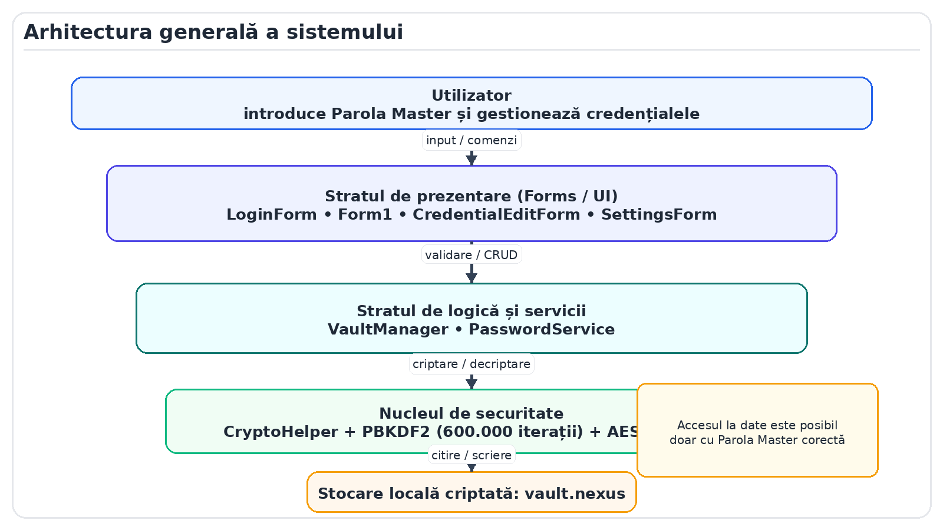
Figura 1.1 - Arhitectura generală a sistemului „Nexus Password Vault Pro”

În Figura 1.1 este reprezentată diagrama arhitecturii generale a aplicației, structurată logic. Ea evidențiază straturile de prezentare grafică (Forms) care preiau input-ul utilizatorului, stratul de logica afacerii și servicii (Vault Manager, Password Service) care procesează și validează informația, precum și nucleul de securitate (CryptoHelper) care interacționează direct cu fișierul fizic stocat pe mediul de stocare, acționând ca un perete de protecție impenetrabil fără Parola Master corectă.

MODELAREA ȘI PROIECTAREA SISTEMULUI INFORMATIC

Arhitectura sistemului informatic Nexus Password Vault Pro a fost fundamentată pe un model similar paradigmei Model-View-Controller (MVC), adaptat specificului platformei WinForms. Acest concept implică o separare logică și strictă a responsabilităților: structurile de date (Models), logica operațională și de stocare (Services) și interfața interactivă (Forms). Această proiectare decuplată asigură nu doar un cod curat și ușor de întreținut, ci și o flexibilitate superioară în fața posibilelor extensii viitoare ale aplicației.

  - Descrierea comportamentală a sistemului

Sistemul a fost conceput pentru a reacționa secvențial și sigur la acțiunile utilizatorului, urmărind un flux principal riguros definit. La prima instanțiere, aplicația inițiază punctul de intrare (Program.cs) care restricționează accesul direct prin invocarea instanței LoginForm. Aici, utilizatorul este obligat să introducă Parola Master. Dacă autentificarea eșuează sau fereastra este închisă prematur, procesul se termină abrupt, fără a încărca nicio resursă sensibilă în memorie.
Odată ce Parola Master este reținută valid, sistemul tranziționează către fereastra principală (Form1), transferând credențialul master direct în constructor. În fundal, clasa VaultManager utilizează această parolă pentru a invoca nucleul de decriptare (CryptoHelper) și a citi fișierul fizic
„vault.nexus”. Dacă operațiunea de decriptare are succes, datele serializate în format JSON sunt transformate în liste de obiecte și expuse în interfața grafică prin intermediul unui DataGridView, permițând operațiuni de tip adăugare, editare sau ștergere (CRUD).
Un aspect comportamental critic pentru securitatea aplicației este monitorizarea stării de activitate. În momentul inițializării interfeței principale, un timer de sistem (Auto-Lock Timer) este pornit invizibil. Acesta contorizează exact 5 minute. Orice inactivitate prelungită determină sistemul să ascundă complet datele sensibile, distrugând referințele vizuale din memorie și forțând reapariția ferestrei de autentificare LoginForm pentru deblocarea ulterioară a seifului.
În paralel, modulele adiacente funcționează independent. De exemplu, când utilizatorul accesează tab-ul Generator, interfața grafică preia input-ul referitor la complexitate și lungime, pasează acești parametri către PasswordService, care returnează un string generat aleatoriu. Generatorul nu afectează starea seifului decât în momentul în care parola creată este salvată explicit într-o înregistrare nouă prin intermediul modulului CredentialEditForm.

  - Modelarea vizuală a fluxurilor

Modelarea vizuală a proceselor de bază a fost realizată cu ajutorul diagramelor UML de secvență. Cel mai important flux este procesul de autentificare și de accesare a bazei de date. Acesta debutează în momentul în care utilizatorul lansează aplicația, moment în care punctul de intrare afișează formularul LoginForm. Utilizatorul introduce Parola Master și declanșează evenimentul „UNLOCK VAULT”.
Logica de prezentare trimite un semnal de validare pentru a asigura că parola nu este nulă. Odată acceptată forma parolei, starea „IsAuthenticated” devine activă, iar LoginForm se închide. Imediat, clasa Program inițializează Form1 transmițându-i parola master. În cadrul metodei InitializeVault() din Form1, clasa VaultManager primește comanda Load(). Această comandă extrage conținutul codificat în Base64 din fișierul vault.nexus, îl trimite către CryptoHelper spre despachetare și decriptare, utilizând parola furnizată. Datele decriptate sub formă de șir JSON sunt deserializate în memoria volatilă, iar credențialele devin vizibile în componenta grafică DataGridView.
În cazul fluxului de adăugare a unui nou credențial, acțiunea utilizatorului pe butonul „Add New” din interfața Form1 instanțiază un obiect nou de tip Credential și deschide formularul CredentialEditForm în modul modal. Utilizatorul completează câmpurile necesare, iar la apăsarea butonului Save, obiectul modificat este returnat. Form1 apelează VaultManager.AddCredential(), care inserează obiectul în listă și apelează imediat metoda Save(), criptând din nou întregul seif și suprascriind fișierul fizic pentru persistență garantată.
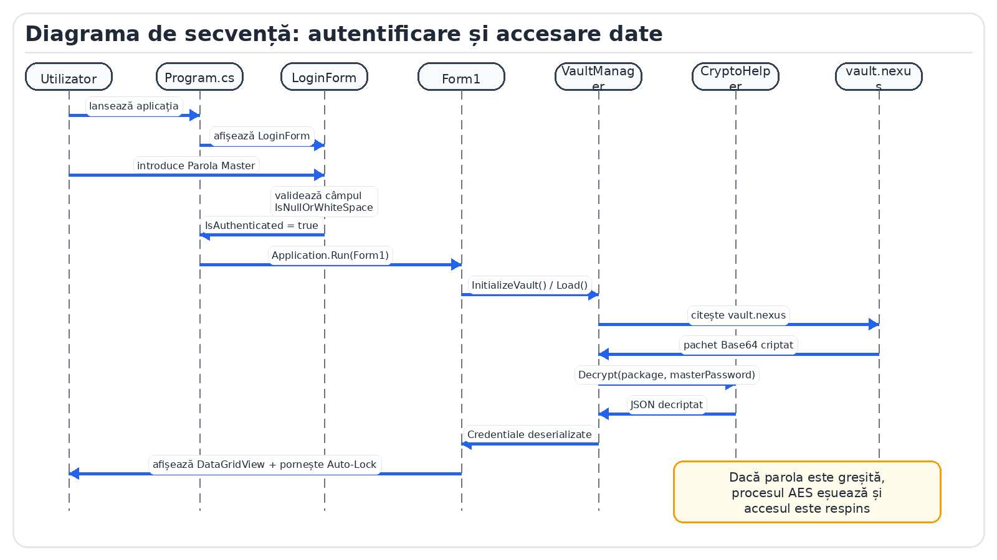
Figura 2.1 - Diagrama de secvență a procesului de autentificare și accesare a datelor

  - Stările de tranzacție a sistemului

Aplicația Nexus Password Vault Pro rulează printr-o mașină a stărilor bine definită, care are scopul de a izola starea datelor decriptate de un potențial acces fizic neautorizat la echipamentul informatic. Ciclul de viață al sistemului traversează mai multe stări distincte pe parcursul rulării.
Prima stare este Starea Blocată (Locked), care reprezintă bariera de securitate inițială. În această stare, niciun element din baza de date nu este încărcat în RAM, singura interfață activă fiind LoginForm, care așteaptă exclusiv un input valid. Trecerea din această stare se face prin furnizarea corectă a Master Password-ului, intrându-se în Starea Deblocată (Unlocked).
În Starea Deblocată, Form1 devine interactiv, iar baza de date JSON decriptată locuiește temporar în memoria procesului. Din această stare de echilibru, aplicația poate trece în sub-stări tranzitorii, precum Starea de Editare (când CredentialEditForm este activat pentru modificarea unui anumit cont) sau Starea de Setări (când se vizualizează și se modifică opțiunile din SettingsForm). Oricare dintre aceste sub-stări returnează controlul înapoi Stării Deblocate odată ce operațiunea a fost finalizată sau anulată.

Cea mai importantă tranziție defensivă este trecerea în Starea Auto-Lock. Aceasta este o întoarcere forțată, indusă de sistem, din Starea Deblocată înapoi în Starea Blocată. Ea este declanșată asincron la expirarea unui timer de 5 minute de inactivitate. În acest moment, interfața principală este ascunsă programmatic (Form.Hide()), timerul este oprit, iar formularul de login este instanțiat din nou. Această sticlă de protecție a stărilor garantează că datele nu rămân expuse pe monitor dacă utilizatorul părăsește terminalul nesupravegheat.
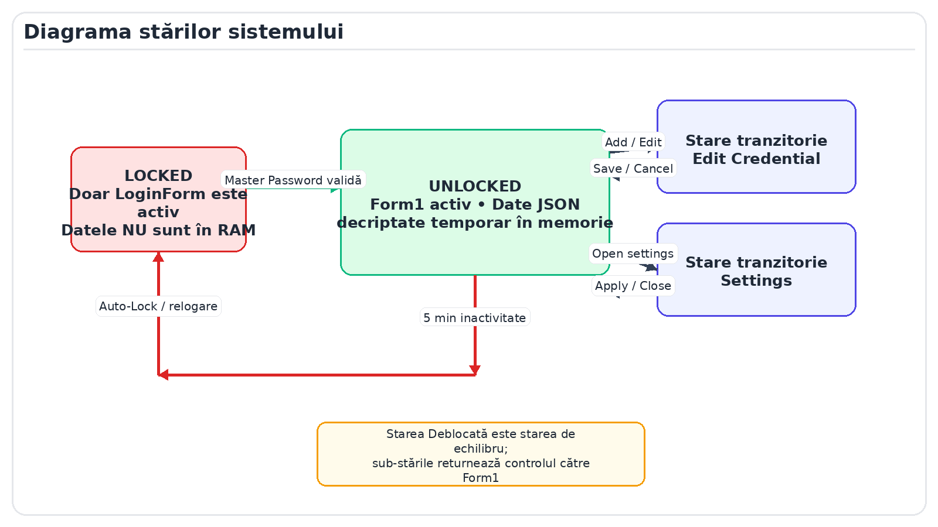
Figura 2.2 - Diagrama stărilor sistemului Nexus Password Vault Pro

  - Relațiile de dependență între componentele sistemului

Pentru a asigura o dezvoltare iterativă coerentă, arhitectura sistemului s-a bazat pe modelul decuplării logice, cunoscut drept Separation of Concerns. Această diviziune se reflectă în arborele de dependență al proiectului, unde componentele de nivel înalt depind de serviciile specializate, care la rândul lor operează pe baza modelelor de date fundamentale.
Fluxul ierarhic începe de la clasa centrală Program.cs, care instanțiază inițial fereastra LoginForm. După validarea stării de autentificare din LoginForm, nucleul de execuție lansează aplicația principală prin Form1. Ferestra Form1 reprezintă un hub vizual central; ea depinde de clasele de serviciu VaultManager (pentru operațiuni asupra bazei de date) și PasswordService (pentru operațiunea de generare a parolelor).
La nivel de servicii, VaultManager are o dependență critică directă asupra clasei statice CryptoHelper, delegându-i exclusiv sarcinile de transformare a șirurilor de caractere în vectori de bytes criptați și viceversa. În același timp, Form1 coordonează sub-formularele grafice, instanțiind la nevoie CredentialEditForm și SettingsForm, cărora le injectează instanțele obiectelor pe care trebuie să le prelucreze. La baza acestei piramide de dependențe se află folderul Models (conținând Credential, AppSettings, PasswordHistory), structuri de date pure, complet decuplate de orice logică grafică sau criptografică, servind exclusiv ca schelet pentru informația transportată prin sistem.
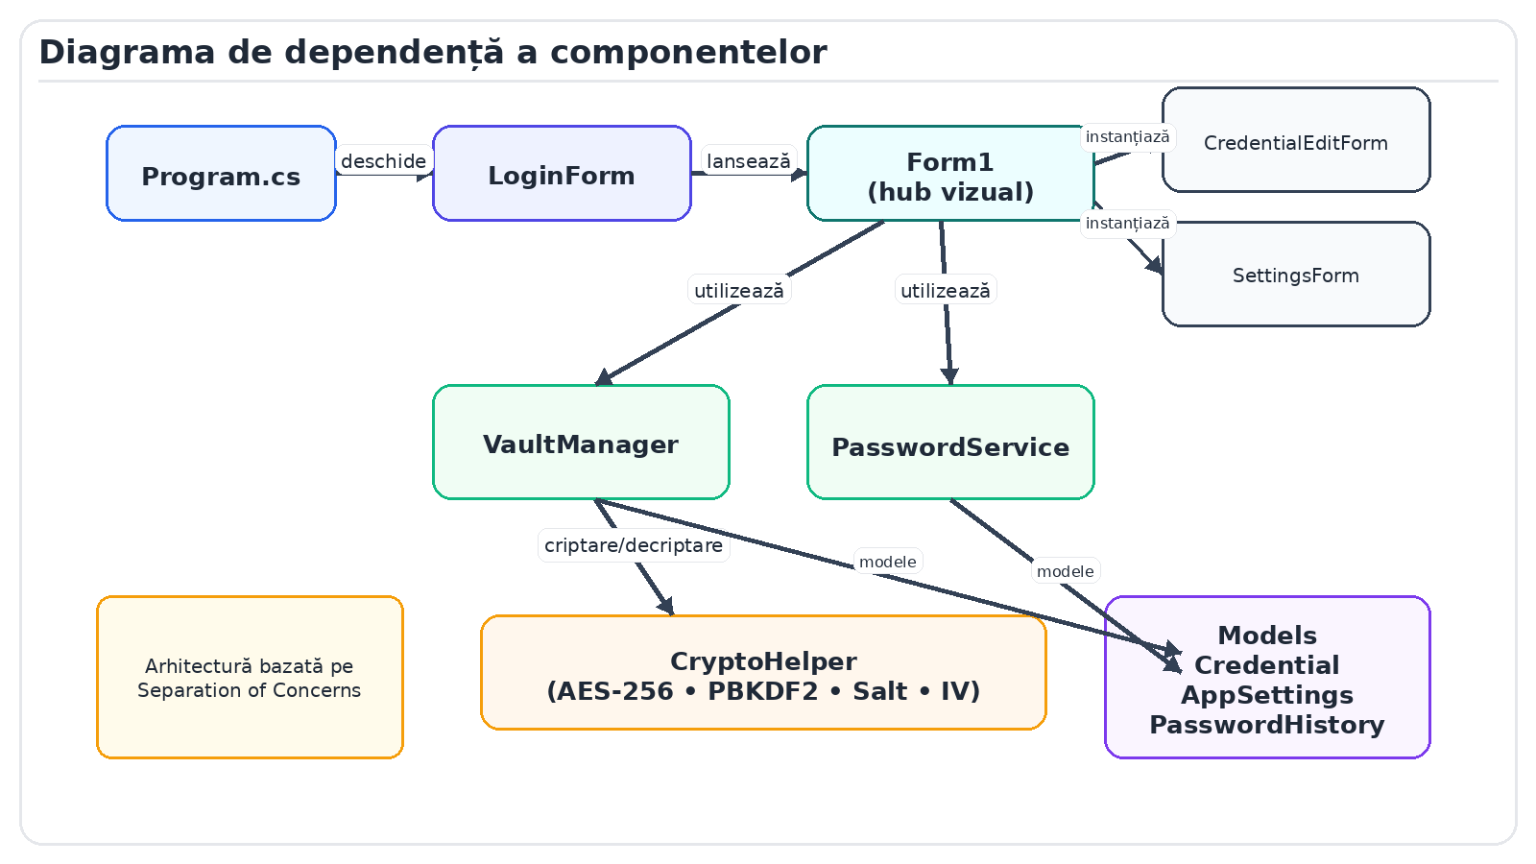
Figura 2.3 - Diagrama de dependență a componentelor

REALIZAREA SISTEMULUI

Implementarea tehnică a sistemului Nexus Password Vault Pro reprezintă transpunerea modelelor teoretice într-o aplicație robustă și funcțională, utilizând cele mai noi unelte din ecosistemul Microsoft. Procesul de realizare a integrat armonios tehnologii de construire a interfețelor native, strategii de scriere a codului orientat pe obiect (C#) și implementarea meticuloasă a algoritmilor de securitate cibernetică recomandați la nivel internațional.

  - Tehnologia WinForms pentru interfața utilizator

Pentru interfața utilizatorului a fost selectată tehnologia Windows Forms, un framework matur, nativ pentru mediul Windows și actualizat pentru compatibilitate completă cu .NET 8.0. Principalul avantaj al alegerii WinForms pentru o aplicație de tip seif securizat constă în viteza superioară de dezvoltare (Rapid Application Development) și capacitatea de a genera aplicații de dimensiuni reduse, puternic integrate cu sistemul de operare gazdă, care nu necesită servere de randare web sau interfețe greoaie de tip browser integrat.
Structura grafică principală este ancorată pe un element TabControl, împărțind logic funcționalitățile în două ecrane distincte: Tab-ul „Vault” (Seiful) și Tab-ul „Generator”. În secțiunea Vault, inima afișării este reprezentată de un control DataGridView. Acesta listează dinamic colecția de credențiale stocate în memorie, având setări stricte de tip ReadOnly și SelectionMode setat pe FullRowSelect, prevenind editarea accidentală a celulelor direct din tabel. La baza tabelului, un panou (Panel) inferior găzduiește butoanele operaționale de control („Add New”, „Refresh”,
„Settings”).

Din punct de vedere estetic, întreaga aplicație utilizează un styling personalizat de tip „Dark Theme”, vital pentru confortul vizual modern. Fereastra de gardă, LoginForm, utilizează nuanțe profunde de gri-închis (BackColor #1E1E1E) contrastate cu text alb (ForeColor White). Câmpul de parolă beneficiază de proprietatea UseSystemPasswordChar = true, transformând automat input-ul în caractere mascate (puncte), asigurând protecție împotriva vizualizării peste umăr (shoulder surfing). Butonul de deblocare are un design „flat”, albastru industrial, care indică acțiunea principală a ferestrei.
Formularele auxiliare urmează același limbaj de design. CredentialEditForm a fost implementat ca o fereastră curată, conținând etichete (Labels) și câmpuri de text (TextBoxes) pentru atributele cheie: Title, Username, Password și URL. Prin interogarea colecției Controls și un buton de „Save” atașat la baza formularului, modificările sunt salvate tranzacțional. Formularul de configurare,

SettingsForm, utilizează la rândul său un set de tab-uri pentru a grupa categoric zeci de preferințe (Security, Password Defaults, Expiration), utilizând controale precise de tip NumericUpDown și CheckBox.
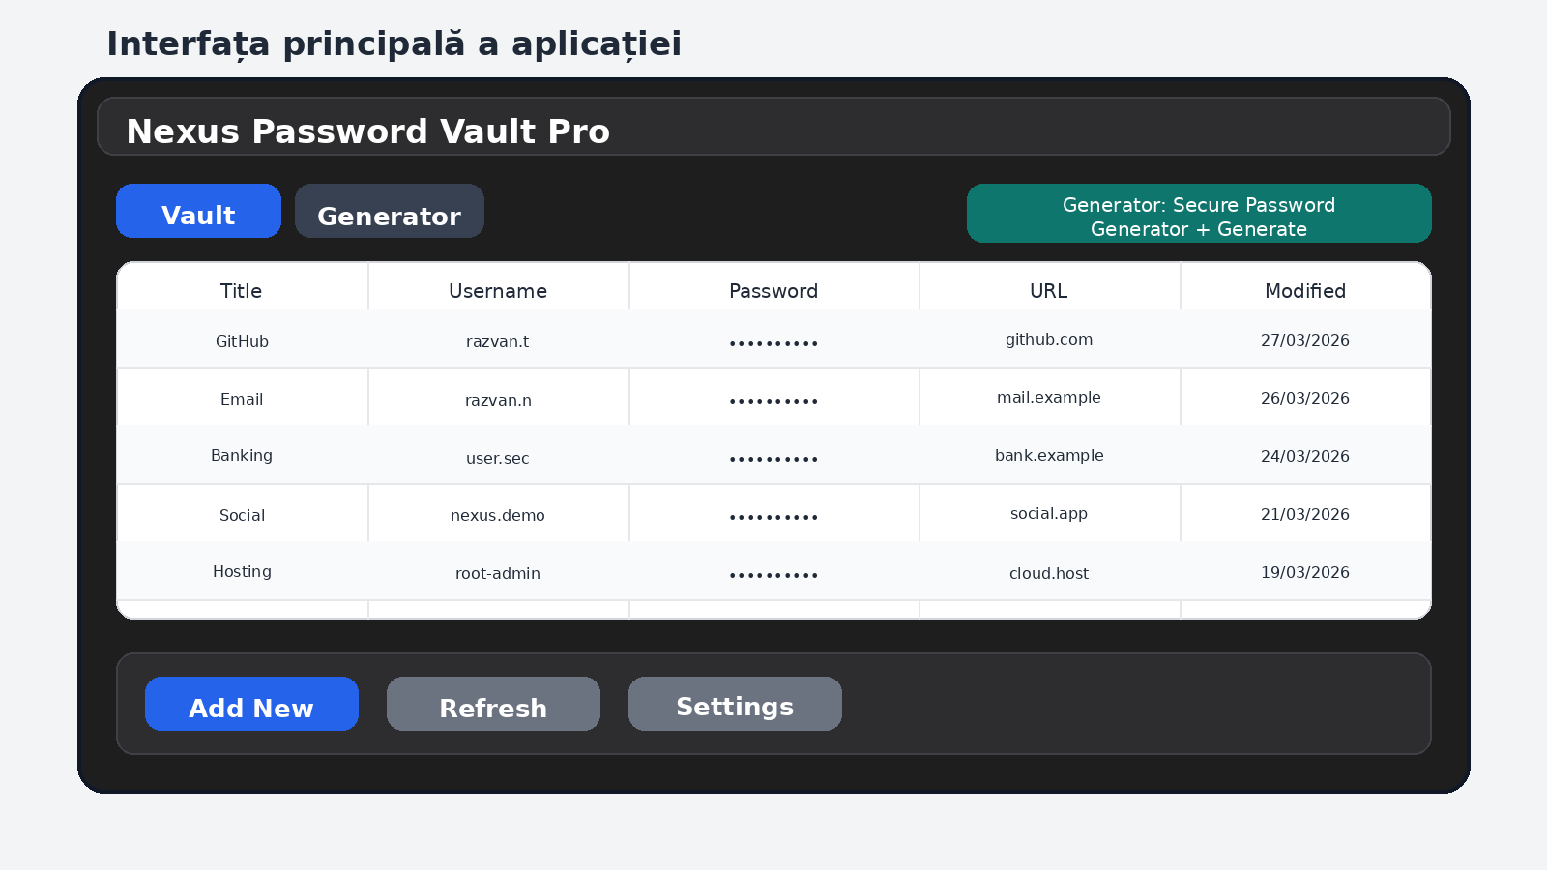
Figura 3.1 - Interfața principală a aplicației Nexus Password Vault Pro

  - C# .NET și logica de business

Toată logica programului rezidă în ecosistemul limbajului de programare C#, organizată sub spațiul de nume MyPasswordManager. Centrul gravitațional al aplicației este reprezentat de clasa parțială Form1. La instanțierea acestui formular, constructorul parametric Form1(string masterPassword) preia parola de la login și o păstrează strict în scopul utilizărilor viitoare ale seifului pe durata sesiunii curente.
Rutina de inițializare este compusă din patru faze distincte, apelate procedural: InitializeVault() creează obiectul de management al datelor și execută operația de citire de pe disc; InitializeCustomUI() desenează și configurează programatic interfața grafică; InitializeAutoLock() pornește instanța clasei Timer pentru supravegherea inactivității; și, în final, RefreshVault() aplică tehnologia LINQ pentru a ordona colecția de credențiale (OrderByDescending) și a o adăuga în lista de afișare BindingList pe baza căreia DataGridView-ul se auto-actualizează.
Managerierea efectivă a colecției cade în sarcina clasei VaultManager. Aceasta expune public metode CRUD riguroase precum AddCredential() și DeleteCredential(), care modifică lista internă de obiecte și forțează automat, prin apelarea metodei Save(), rescrierea securizată a datelor pe disc. Suplimentar, VaultManager furnizează funcții analitice esențiale, precum GetWeakPasswords() - care folosește filtrare Lambda pentru a extrage parolele vulnerabile, și GetStatistics(), care returnează metrice globale agregate.
O altă piesă critică a logicii este clasa PasswordService, o componentă statică responsabilă pentru generarea parolelor. Pentru a asigura un grad maxim de entropie și de incertitudine criptografică (aspecte la care funcția clasică Random din .NET eșuează prin previzibilitate), sistemul a apelat la generatorul nativ din System.Security.Cryptography.

public static string GeneratePassword(int length, bool useUpper, bool useLower, bool useNum, bool useSym)
{
string pool = "";
if (useUpper) pool += "ABCDEFGHIJKLMNOPQRSTUVWXYZ";
if (useLower) pool += "abcdefghijklmnopqrstuvwxyz"; if (useNum) pool += "0123456789";
if (useSym) pool += "!@#$%^&*()";

StringBuilder sb = new StringBuilder(); for (int i = 0; i < length; i++)
{
sb.Append(pool[RandomNumberGenerator.GetInt32(pool.Length)]);

}
return sb.ToString();
}
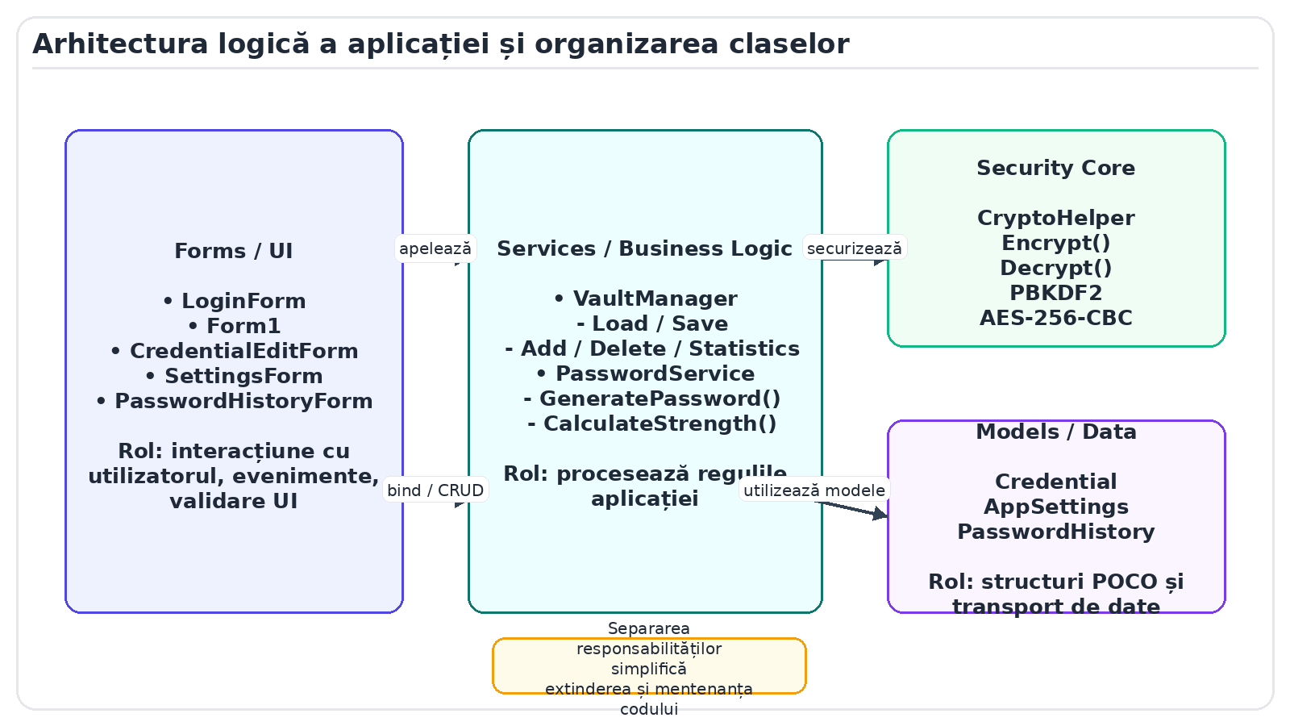
Figura 3.2 - Arhitectura logică a aplicației și organizarea claselor

  - Gestiunea locală a datelor cu JSON și criptare AES-256

Abordarea aleasă pentru salvarea datelor pe mediu non-volatil reflectă un echilibru între flexibilitatea structurilor de date și securitatea absolută a acestora. Întreaga bază de date (credențiale, setări, istoric) este mai întâi serializată într-un șir continuu de caractere folosind standardul JSON. Totuși, fișierul fizic („vault.nexus”) nu conține text clar, ci este stocat ca un șir Base64 indescifrabil, care înglobează un pachet complex format din Salt-ul criptografic, Vectorul de Inițializare (IV) și Textul Cifrat.
Motorul care propulsează acest mecanism se regăsește integral în clasa statică CryptoHelper. Pentru a se asigura că sistemul respectă standardele OWASP și ghidurile NIST, clasa definește patru constante inviolabile: SaltSize de 16 byți, KeySize de 32 de byți (necesar pentru forța algoritmului AES-256), IvSize de 16 byți (dimensiunea obligatorie a blocului AES) și un parametru extrem de important Iterations setat la 600.000.
Metoda Encrypt() implementează un flux de securitate avansat. Primul pas presupune generarea prin funcții pseudo-aleatoare criptografice a unui Salt. Urmează procesul de "stretching" (întindere a parolei): utilizând clasa Rfc2898DeriveBytes, Parola Master împreună cu Salt-ul proaspăt generat sunt trecute de 600.000 de ori prin algoritmul de hashing SHA-256 pentru a rezulta o cheie criptografică absolut unică și imposibil de inversat rapid. Ulterior, se instanțiază algoritmul AES-256 în mod CBC, care primește o nouă cheie (IV) aleatoare. După criptarea textului folosind obiectele CryptoStream și MemoryStream, cele trei matrice (Salt, IV, CipherText) sunt combinate prin Buffer.BlockCopy într-o singură structură binară, care este apoi encodată și scrisă pe disc.

public static string Encrypt(string plainText, string masterPassword)
{
byte[] salt = new byte[SaltSize]; RandomNumberGenerator.Fill(salt);

using var pbkdf2 = new Rfc2898DeriveBytes(masterPassword, salt, Iterations, HashAlgorithmName.SHA256);
byte[] key = pbkdf2.GetBytes(KeySize);

using Aes aes = Aes.Create(); aes.Key = key; aes.GenerateIV();
byte[] iv = aes.IV;

using MemoryStream msEncrypt = new MemoryStream();
using CryptoStream csEncrypt = new CryptoStream(msEncrypt,

Metoda decuplată, Decrypt(), inversează fidel această procedură: taie exact primii 16 byți pentru a extrage Salt-ul, următorii 16 pentru IV, și restul pentru textul cifrat. Apoi, repetă derivarea intensivă PBKDF2 folosind Parola Master. Dacă parola introdusă greșită produce o cheie falsă, decriptarea AES va returna o eroare de criptare la nivel de bloc, respingând accesul. Acest proces elegant permite stocarea sigură a seifului oriunde, fiind inutilizabil fără memoria umană din spatele Master Password-ului.
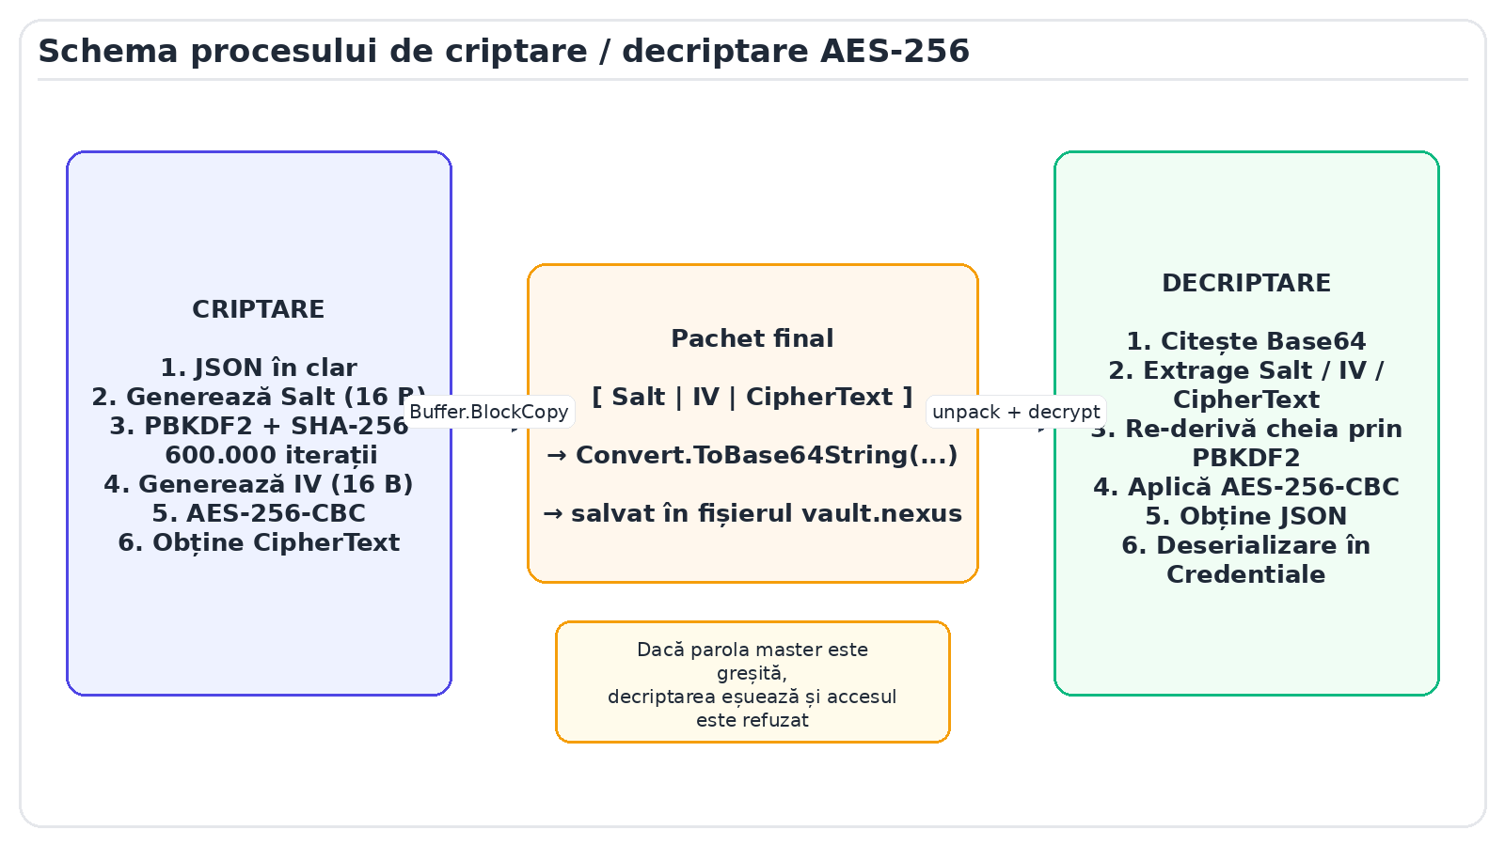
Figura 3.3 - Schema procesului de criptare/decriptare AES-256

  - Securitatea și validarea datelor în sistem

Securitatea platformei Nexus Password Vault Pro a fost abordată dintr-o perspectivă holistică, acoperind atât criptografia de bază, cât și protecția datelor la nivelul sistemului de operare și validarea logică a experienței de interacțiune a utilizatorului.
La nivel fundamental, sistemul este proiectat să nu stocheze niciodată Parola Master sub nicio formă fizică – nici în text clar, nici sub formă de hash local. Parola Master trăiește efemer doar în spațiul de memorie alocat instanței aplicației. Aplicarea masivă a unui număr de 600.000 de iterații în cadrul funcției PBKDF2 reprezintă aplicarea practică a principiilor OWASP: costul computațional și timpul de generare a cheii încetinesc drastic algoritmii de atac de tip brute-force, făcând spargerea seifului ineficientă și nefezabilă pe aparatura convențională. Salt-ul și IV-ul (Vectorul de Inițializare) sunt reconstruite aleatoriu la fiecare apel de salvare. Astfel, chiar și în cazul în care conținutul bazei de date rămâne neschimbat, fișierul vault.nexus generat pe disc va arăta complet diferit, zădărnicind tentativele de atacuri analitice de tip „Rainbow Table”.
Pe lângă arhitectura criptografică Zero-Knowledge care nu transmite absolut nicio informație în rețele externe, Nexus Vault integrează bariere locale. O componentă a fost denumită „Auto-Lock Timer”. Acest ceas invizibil, setat implicit la 5 minute, veghează sesiunea. La expirare, el distruge vizibilitatea și contextul Form1, interzicând extragerea de informații de către o persoană

neautorizată prezentă fizic la terminalul informatic. Totodată, copierea parolelor în memoria sistemului de operare (Clipboard) este considerată o operațiune de risc maxim. Funcția „Clipboard Clear” se declanșează automat la nivelul aplicației pentru a evacua și curăța datele din clipboard după o perioadă prestabilită (de exemplu 30 de secunde), prevenind situația în care alte aplicații sau acțiuni accidentale (Ctrl+V) ar putea expune o parolă critică.
Nu în ultimul rând, interfețele au fost implementate cu filtre de validare defensive. Exemplul clasic este faza de autentificare unde simpla lăsare a unui câmp necompletat este interceptată la nivel de UI. În LoginForm, apăsarea pe butonul UNLOCK declanșează metoda de detecție string.IsNullOrWhiteSpace, împiedicând efortul de calcul de a se executa pe câmpuri invalide și protejând logic aplicația prin emiterea unui apel imediat MessageBox.Warning informativ.
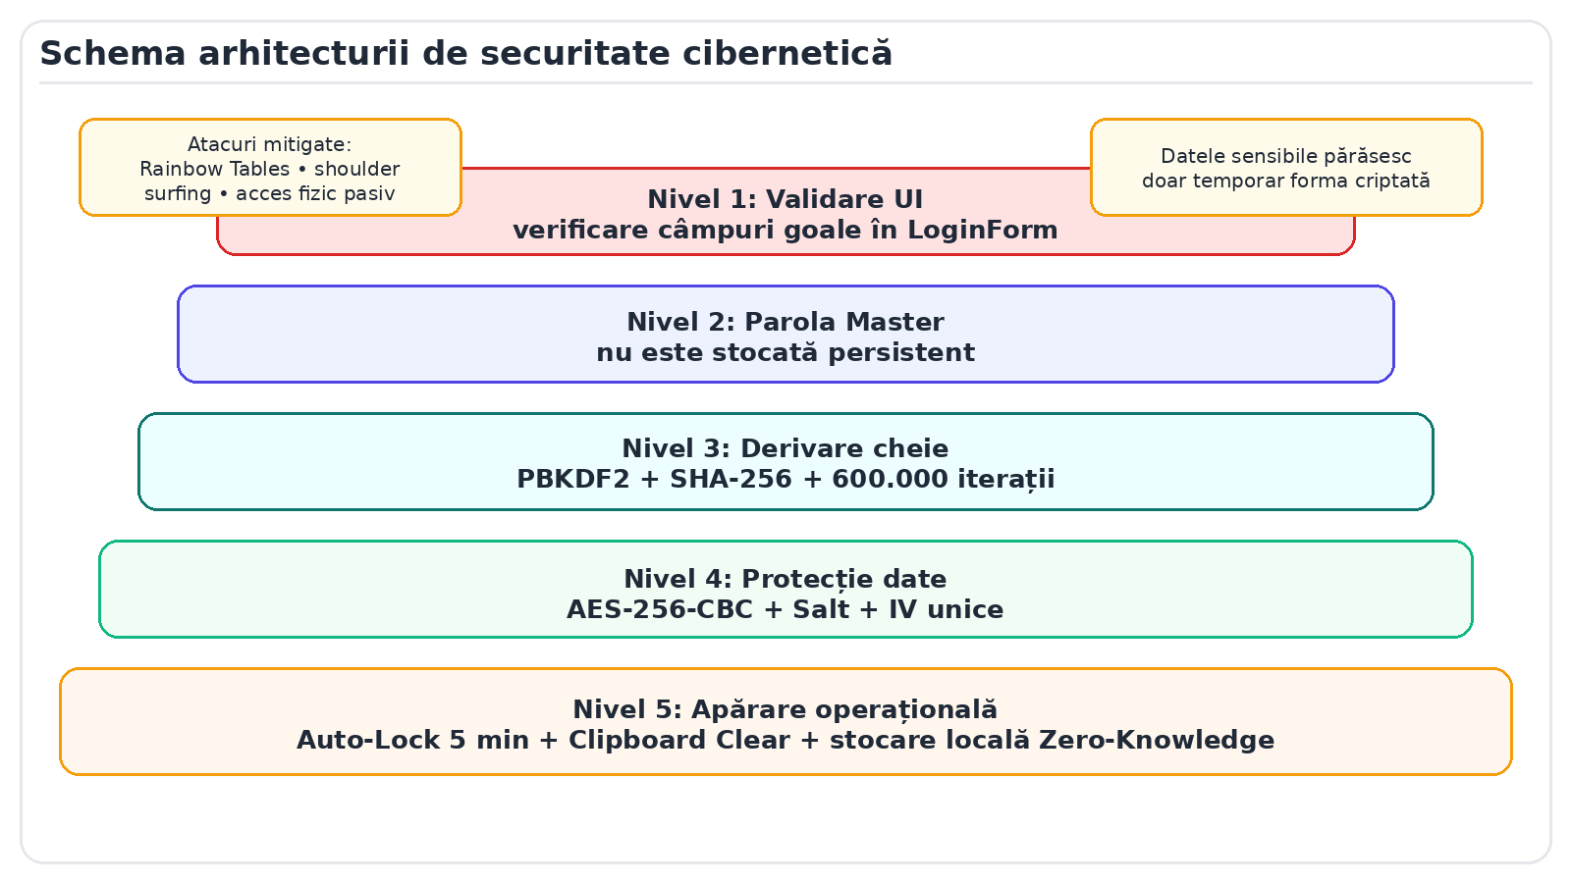
Figura 3.4 - Schema arhitecturii de securitate cibernetică

DOCUMENTAREA PRODUSULUI REALIZAT

Documentarea finală a aplicației Nexus Password Vault Pro reprezintă expunerea concretă a produsului software în forma sa completă. Produsul livrat este un software matur, gata să înlocuiască memorarea tradițională sau soluțiile nesigure de tip document text, punând la dispoziția utilizatorului final o suită compactă, dar extrem de performantă de unelte de gestiune a identității digitale.

  - Funcționalitatea generală

Nexus Password Vault Pro, ajuns la stadiul de produs finit, se prezintă ca o soluție digitală care nu doar arhivează, ci administrează inteligent ciclurile de viață ale parolelor. Detalierea funcționalității de bază a sistemului ilustrează complexitatea funcțiilor puse sub controlul interfeței minimaliste.
Seiful Criptat (Vault): Aceasta este inima platformei. Oferă un ecran principal clar în care utilizatorul poate previzualiza structurile salvate. Funcțiile CRUD operează instantaneu, permițând adăugarea, editarea, ștergerea și vizualizarea fiecărui cont. Fiecărui obiect de tip Credential i se atribuie atribute complexe: Title (numele platformei), Username (adresa de email sau identificatorul), Password (parola cifrată), URL (adresa web pentru accesare rapidă), Notes (detalii opționale despre cont), Category (pentru segmentarea organizațională a bazei de date), proprietatea IsFavorite, dar și date cronologice precise (DateCreated, DateModified, ExpirationDate). Fiecare credențial beneficiază de o evaluare în timp real a calității sale prin intermediul metricii PasswordStrength.
Generatorul de Parole Avansat: Prin intermediul unui panou dedicat, utilizatorii pot genera combinații aleatoare de o forță excepțională. Funcționalitatea este extrem de configurabilă: se poate ajusta lungimea dorită prin slidere sau numeric, și se pot comuta seturile de caractere incluse (majuscule, minuscule, cifre și simboluri speciale). Motorul din spatele acestei interfețe utilizează exclusiv RandomNumberGenerator, sursa criptografică nativă a sistemului Windows, pentru a garanta o selecție cu adevărat imprevizibilă, liberă de orice bias matematic.
Autentificare Securizată: Procesul logic de pază a aplicației se bazează pe bariera LoginForm. Mecanismul garantează blocarea instanțierii componentelor secundare fără confirmarea indicatorului booleean IsAuthenticated. Doar prin verificarea validității Parola Master – și exclusiv prin transmiterea ei securizată către Form1 – aplicația dezleagă accesul către memorie.

Monitorizarea Inactivității (Auto-Lock) și Managementul Clipboard-ului (Clipboard Clear): Funcționalitățile defensive acționează la nivel sistemic fără să deranjeze confortul de utilizare. Funcția Auto-Lock este condusă de un contor fixat la un prag standard de 5 minute; în cazul scurgerii intervalului, refișarea barierei LoginForm obligă utilizatorul la reconectare sub amenințarea închiderii instanței curente (Application.Exit()) în caz de renunțare. Protecția clipboard-ului distruge urma textului adus în memoria volatilă la 30 de secunde după operațiunea vizată.
Administrarea Sistemului: Secțiunea integrată de setări permite utilizatorului o calibrare la nivel de detaliu a instanței. Instanța modelului AppSettings manipulează și stochează durabil parametrii precum numărul de minute înainte de AutoLock (AutoLockMinutes), dimensiunea prestabilită pentru noile parole emise (DefaultPasswordLength) sau pragurile de notificare pentru deprecierea conturilor (ExpirationWarningDays).
Inspecția și Managementul Istoric: Istoria evoluției de securitate nu este ascunsă; ea poate fi interogată prin intermediul componentelor auxiliare precum PasswordHistoryForm, utilizând controlul extins ListView, permițând auditarea fiecărei schimbări suferite de seif. Instrumentul grafic de audit evaluează permanent sănătatea bazei de date printr-un sistem decizional VaultStatistics, generând procente raportate din indicatorii de TotalCredentials și depistarea intruziunilor pasive de tipul WeakPasswords pentru a trage un semnal de alarmă general printr-un coeficient denumit SecurityScore.
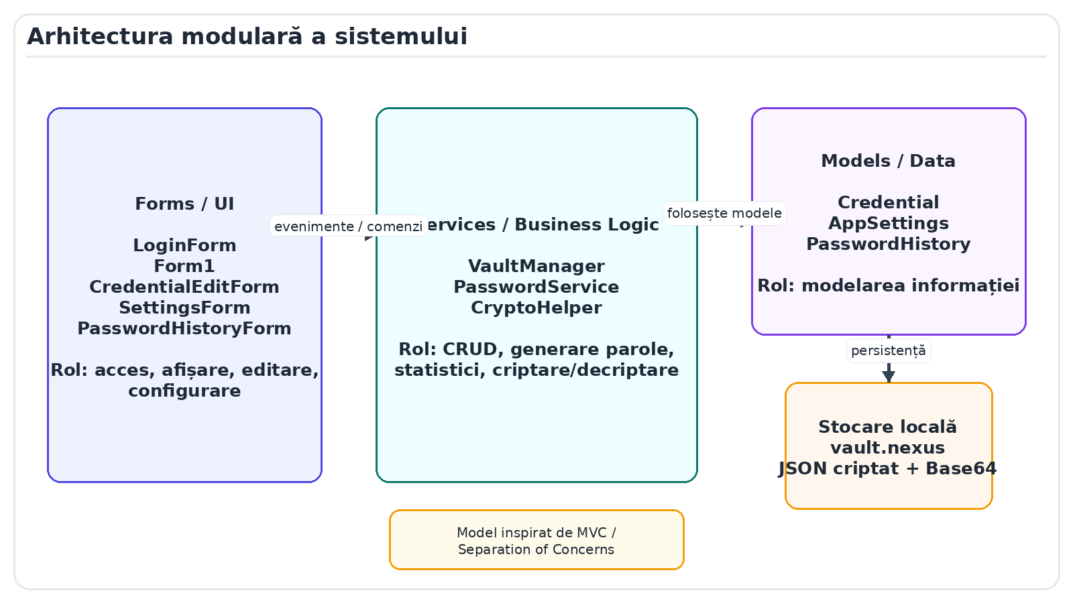
Figura 4.1 - Diagrama arhitecturii modulare a sistemului Nexus Password Vault Pro (Forms/UI, Services/Business Logic, Models/Data)

CONCLUZIE

Proiectul „Nexus Password Vault Pro” a demonstrat succesul integrării unor algoritmi de ultimă generație într-o soluție desktop nativă C# .NET 8.0, oferind un răspuns solid la criza gestionării credențialelor digitale cu care se confruntă utilizatorii moderni. Realizarea practică a managerului de parole a confirmat validitatea ipotezelor de plecare: este perfect posibilă și eficientă construirea unei unelte de securitate „offline-first” care să rivalizeze funcțional cu soluțiile comerciale scumpe, dar care să depășească problemele inerte ridicate de stocarea în cloud prin protejarea confidențialității în stil Zero-Knowledge.
Arhitectura decuplată inspirată din modelul MVC (Models / Services / Forms) a constituit scheletul care a permis dezvoltarea modulară a sistemului. Prin separarea logicii de procesare a datelor (VaultManager) de motoarele grele de cripare (CryptoHelper) și de componenta de redare vizuală a Windows Forms, structura internă asigură nu doar fiabilitate în execuție, ci și o excelentă capacitate de testare, mentenabilitate și extensibilitate a codului sursă. Această claritate metodologică este un rezultat elocvent al aplicării riguroase a paradigmei de programare orientată pe obiect.
Implementarea standardelor de securitate recomandate la nivel internațional – AES-256 în mod CBC, PBKDF2 cu SHA-256 și 600.000 de iterații, Salt și IV generate criptografic la fiecare operațiune de salvare – a transformat aplicația dintr-un simplu administrator de fișiere text într-un produs care respectă și depășește cerințele standardului NIST SP 800-63B. Fișierul fizic
„vault.nexus" este, fără cunoașterea Parolei Master, o secvență opacă de date complet inutilizabilă de către orice terță parte, inclusiv însuși autorul aplicației.
Perspectivele de evoluție ale proiectului sunt promițătoare și variate. O primă direcție naturală ar fi implementarea unui mecanism de sincronizare cloud opțional, complet end-to-end criptat, care să permită accesul la seif de pe mai multe dispozitive fără a compromite principiul Zero-Knowledge. O altă direcție ar viza migrarea interfeței grafice de la WinForms spre WPF sau .NET MAUI, pentru a obține o experiență vizuală mai modernă și eventual portabilitate cross-platform (Windows, macOS, Linux). Integrarea autentificării cu doi factori (2FA) printr-un token TOTP (Time-based One-Time Password), exportul seifului în formate internaționale standardizate (1Password, BitWarden) și introducerea analizei predictive a parolelor expirate sau compromise completează foaia de parcurs a unui produs aflat în continuă maturizare.

BIBLIOGRAFIE

    - Microsoft Corporation. Windows Forms for .NET documentation. Microsoft Learn, 2024. Disponibil la: https://learn.microsoft.com/en-us/dotnet/desktop/winforms/
    - Microsoft Corporation. Rfc2898DeriveBytes Class (System.Security.Cryptography). Microsoft Learn, 2024. Disponibil la:
https://learn.microsoft.com/en-us/dotnet/api/system.security.cryptography.rfc2898derivebytes

    - Microsoft Corporation. .NET cryptography model. Microsoft Learn, 2024. Disponibil la:
https://learn.microsoft.com/en-us/dotnet/standard/security/cryptography-model

    - Microsoft Corporation. Windows Forms Overview. Microsoft Learn, 2024. Disponibil la:
https://learn.microsoft.com/en-us/dotnet/desktop/winforms/overview/

    - OWASP Foundation. Password Storage Cheat Sheet. OWASP Cheat Sheet Series, 2024. Disponibil la:
https://cheatsheetseries.owasp.org/cheatsheets/Password_Storage_Cheat_Sheet.html

    - National Institute of Standards and Technology (NIST). NIST Special Publication 800-63B: Digital Identity Guidelines – Authentication and Lifecycle Management. U.S. Department of Commerce, 2020.
    - Skeet, Jon. C# in Depth, 4th Edition. Manning Publications, 2019. ISBN: 978-1617294532.

    - Albahari, Joseph. C# 10 in a Nutshell: The Definitive Reference. O'Reilly Media, 2022. ISBN: 978-1098121952.
    - LPhex9. WinFormsApp1 – Nexus Password Vault Pro. GitHub Repository, 2026. Disponibil la:
https://github.com/LPhex9/WinFormsApp1

    - Ferguson, Niels; Schneier, Bruce; Kohno, Tadayoshi. Cryptography Engineering: Design Principles and Practical Applications. Wiley Publishing, 2010. ISBN: 978-0470474242.

